LAS ABEJAS DE LA MIEL
DIBUJO 10. LOA PRODUCTOS DE LAS ABEJAS

Mi nombre es tengo años,
y vivo en el municipio de

Elige uno de los productos de las abejas,
y haz un dibujo relacionado con él.

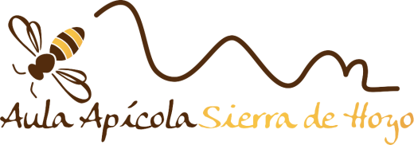
www.aulaapicolahoyo.com

